حتى لاننسى

شهيد طلبة الاخوان عادل غانم
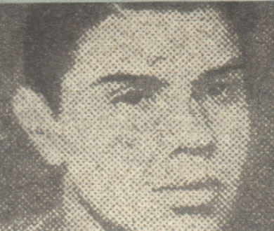

التحق بدعوة (الإخوان المسلمون) في سِنٍّ مبكرة لا تجاوز السادسة عشرة من عمره، وفي فترة عصيبة من عمر الدعوة، إذ التحق بها بعد المحنة الأولى واستشهاد الإمام "البنا"التحق بكلية الطب جامعة "إبراهيم باشا" (عين شمس)، وعندما بدأت حركة التدريب للجهاد في الجامعة التحق بها، وانتظم في معسكر التدريب الذي كان تحت قيادة الأستاذ "محمد مهدي عاكف".ثم التحق بالمجاهدين الاخوان بالقنال واشترك فى معركة التل الكبير وكان من بين شهدا الاخوان
وعن جنازته فقد ودعت مدينة فاقوس بطلا من ابطال الاخوان أهالي (فاقوس) جميعًاشيعوا جثمان الشهيد إلى خارج المدينة في موكب رهيب، وبعد دقائق كان رتلٌ من السيارات يتجه إلى القاهرة حاملاً وفدًا كبيرًا من أهالي (فاقوس) والإخوان تتقدمهم العربة التي تحمل جثمان الشهيد، وقد لُفت بالعلم المصري، وكانوا قد أبرقوا للمركز العام، فاستعد الإخوان ب القاهرةلاستقبال الشهيد، وكان المرشد العام الأستاذ "حسن الهضيبي" في المركز العام مع الإخوان.
وجيء بوالد الشهيد، وتقبل الرجل الخبر تقبلاً حسنًا كما يتقبله الأب المسلم، فقال وفي قلبه لوعة "في سبيل الله"، ووقفت الأم تودع ابنها وفلذة كبدها، وتذكر حُنُوَّه وعطفه، ثم ختمت مناجاتها: "في سبيل الله يا بني، في سبيل الله".
وصل الجثمان مع الموكب فأحاط به الإخوان وهم يهتفون، وفي المغرب نقل الجثمان إلى منزل العائلة الكريمة وصحبه وفد كبير من الإخوان كان المرشد العام معهم.
وفي الثانية بعد ظهر الإثنين نقل الجثمان من منزله إلى مسجد القبة الفداوية بالعباسية، حيث كان الإخوان هناك يتجمعون لتشييع الجنازة، وكان طلبة جامعات "فؤاد" و"إبراهيم" والأزهر يصطفون في الموكب الحزين الرائع، وكان شباب الكتائب ينظمون سير الذين تجمعوا في الموكب الصامت لتحية شهيد الإخوان والجامعة في القنال.
وكانت أعلام المركز العام وجامعة إبراهيم – التي كان "عادل" طالبًا بكلية الطب بها – تتصدر الموكب مع باقات الورود من مختلف الهيئات، ثم الطلاب ثم كتيبة الجيش ثم كتيبة الأزهر وبعدها النعش محمولاً على أعناق الطلاب من شباب الكتائب الجامعية، ثم المشيعون يتقدمهم المرشد العام ومندوب رئيس الوزراء ومندوب عن وزير المعارف ووكيل الأزهر و"صالح حرب" باشا و"مكرم عبيد" باشا ومدير جامعة إبراهيم، حتى إذا وصلت الجنازة الرهيبة إلى ميدان فاروق – ميدان الجيش حاليًا – تقبل فضيلة المرشد العام العزاء.

